**Л ЛАБОРАТОРНА РОБОТА № 6**

ДОСЛІДЖЕННЯ РЕКУРЕНТНИХ НЕЙРОННИХ МЕРЕЖ

Завдання 2.1. Ознайомлення з Рекурентними нейронними мережами

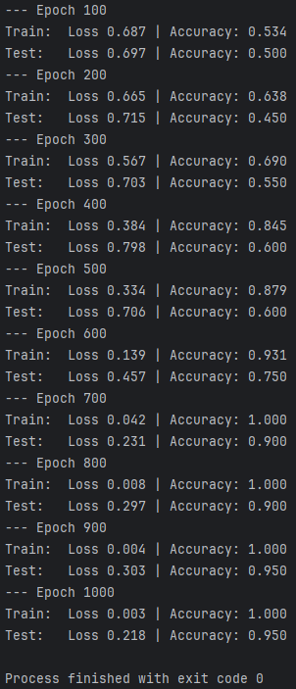

Завдання 2.2. Дослідження рекурентної нейронної мережі Елмана (Elman Recurrent network (newelm))

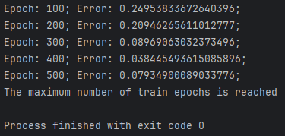

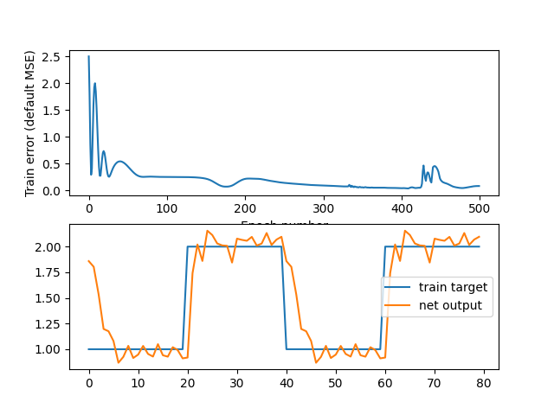

Завдання 2.3. Дослідження нейронної мережі Хемінга (Hemming Recurrent network)

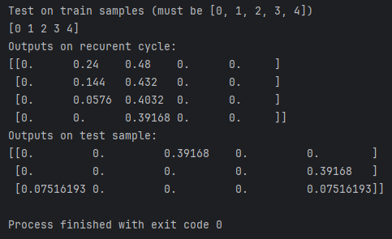

Завдання 2.4. Дослідження рекурентної нейронної мережі Хопфілда Hopfield Recurrent network (newhop)

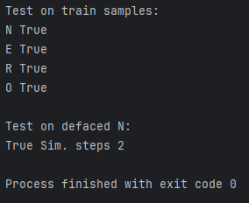

Завдання 2.5. Дослідження рекурентної нейронної мережі Хопфілда для ваших персональних даних

